Buenas Prácticas de la BUS: participación activa: ALIANZAS

- Objetivo

La BUS siempre ha considerado de gran importancia el establecimiento de Alianzas tanto desde el punto de vista estratégico como operativo. Es un elemento clave para el desarrollo, difusión y éxito de sus servicios, un valioso instrumento que también ayuda a la consecución de los objetivos institucionales y una herramienta de gestión que facilita la obtención de recursos, el intercambio de conocimiento y la participación en las decisiones en el ámbito bibliotecario a distintos niveles territoriales.

Es por ello que las Alianzas son uno de los elementos cardinales de nuestra Visión (Alianzas para progresar y promover el compromiso social y la sostenibilidad) y un Factor Clave de Éxito (Potenciación de alianzas y orientación a la Sociedad).

Están muy presentes dentro del Plan Estratégico de la BUS 2012-15, que contempló de forma directa, dentro de la Línea 5, las Alianzas como un elemento fundamental para el progreso de la BUS, a través de 4 Objetivos Estratégicos. La finalidad de esta Línea es el “impulsar la presencia de la BUS colaborando y participando con otras unidades o servicios de la Universidad estableciendo objetivos conjuntos. Mantener y potenciar las alianzas externas con otras organizaciones que ayuden a conseguir más recursos y mejorar los servicios”. Los 4 Objetivos Estratégicos en que se desglosa esta Línea son:

- Establecer proyectos de colaboración con otras unidades US: Investigación, SIC, SAV, Docencia, etc.
- Fomentar la presencia de la Biblioteca en los órganos de decisión de la USE
- Fortalecer la cooperación con otras organizaciones
- Promover alianzas con otras bibliotecas universitarias para compartir buenas prácticas (Benchmarking).

Su importancia sigue siendo clave dentro del PE 2020, en el que forma el eje conductor de su Línea 6. La importancia de las Alianzas internas y externas de la BUS también se encuentra recogida en el programa electoral de la US.



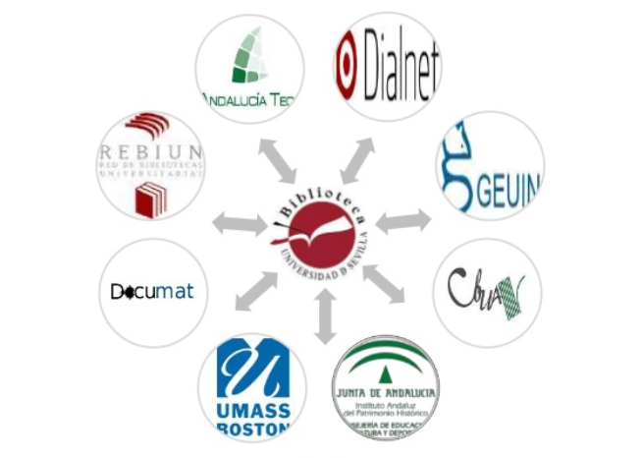

Figura. 1. Principales alianzas de la BUS

Se consideran alianzas no sólo los acuerdos establecidos formalmente entre la Universidad y el organismo externo y que afecta a las áreas de actividad de la Biblioteca (por ejemplo, la plataforma de préstamo Odilo), sino también los establecidos formalmente por la propia BUS y los acuerdos no formales de colaboración para el desarrollo de servicios de forma conjunta. En este último caso se engloban gran parte de las alianzas establecidas con otras unidades de la Universidad de Sevilla.

- Desarrollo

Desde que se viera reflejada por primera vez como Línea Estratégica en el PE 2008-2010, y sobre todo desde el PE 2012-15, el establecimiento de Alianzas ha ido en aumento, incorporando acuerdos con entidades no universitarias y extendiendo la red hacia otros servicios de la Institución superior, alimentando las estrategias comunes.

En estos momentos, la red de relaciones está bien establecida y sigue ampliándose, favorecida por los nuevos medios de comunicación que permiten un intercambio de información y experiencias más ágil y directo.

De cara al nuevo PE 2020, y teniendo en cuenta la complejidad y amplio número de alianzas establecidas, se hacía necesario el establecimiento de una herramienta que permitiera su seguimiento, facilitara la identificación de los recursos humanos y materiales implicados en estas alianzas, y evidenciara de forma ágil los beneficios conseguidos. En esta herramienta se incluyen los distintos aspectos que definen el acuerdo y su importancia para las dos entidades y/o servicios relacionados en cada una de ellas: conexión con los PE de la BUS, valor de la BUS en la alianza, recursos humanos y materiales involucrados, objetivos conseguidos y esperados, sistemas de evaluación de la alianza… Los acuerdos contemplan tanto proyectos específicos como colaboraciones permanentes, que responden a valores y estrategias comunes. Tal es el caso de las colaboraciones con otras bibliotecas universitarias y con otros servicios de la US.

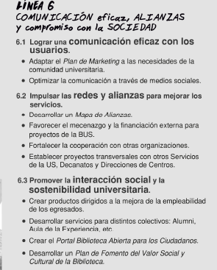
Figura. 2. Línea 6 del PE2020

A partir de esta herramienta, se ha establecido un Mapa de Alianzas que segmenta y clasifica a los partners según su importancia e impacto en la estrategia de la BUS, y que se ha incluido dentro de la Memoria EFQM, de una forma muy somera. A través de este Mapa se puede observar la importancia que tienen todas las Alianzas y colaboraciones relacionadas con los servicios a la comunidad de usuarios.

Paralelamente a la definición de cada una de las alianzas, se recopila toda la documentación relativa a acuerdos, convenios, etc., firmados, y se les da accesibilidad a través de la Intrabus (http://intrabus.us.es/procesos_estrategicos/planificacion), formando una base documental muy importante que ayudará para el establecimiento de futuras relaciones.

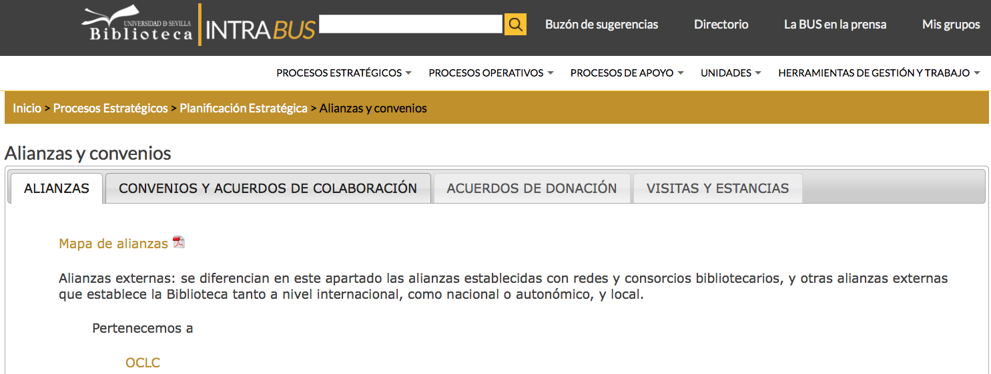

Figura. 3. Sección Alianzas y convenios de la IntraBUS

- Resultados

Se han conseguido muchos resultados que se evidencian en el informe de evaluación del PE15 disponible en la web. La línea 5 “Alianzas para progresar” tiene un cumplimiento medio del 94,4 % en este PE, siendo los objetivos estratégicos 5.1, 5.2 y 5.3 los que han logrado un 100 % en su realización.

También dentro de las Memorias de Actividad de la BUS se recogen, dentro del capítulo 7 Proyectos y Cooperación, las actuaciones y logros de la BUS dentro de las principales alianzas establecidas.

Estos resultados se plasman en distintos ámbitos, entre otros:

- Colaboración para el desarrollo de nuevos servicios, o adaptación de servicios existentes al nuevo entorno de educación. Ejemplos de ellos, la colaboración con FIDETIA y AICIA, desarrollo del repositorio de investigación (IdUS), colaboración a distintos niveles institucionales para la formación en competencias digitales, la implementación de un programa antiplagio, participación en los POAT, etc.
- Fomentar la visualización de nuestras colecciones: OCLC, Dialnet, proyecto digitalización Antonio de Ulloa, Catálogo del Patrimonio Bibliográfico, Biblioteca Erasmiana, recolectores de resultados de investigación…
- Desarrollo de herramientas de apoyo a la gestión, como ICASUS
- Intercambio de conocimientos y experiencias: Erasmus Staff Mobility for Training, etc.
- Apoyo al desarrollo curricular del alumno y a las labores de investigación del docente: bibliografía recomendada, prácticas de alumnos de la US, promoción de las publicaciones de la US, talleres de autor…
- Apoyo solidario a distintos proyectos solidarios nacionales e internacionales: ahorro energético, proyectos en países en vías de desarrollo, etc.

El Mapa de Alianzas recoge actualmente 76 alianzas, la mayoría de ellas vigentes, constituyendo un instrumento de planificación y control que además permite mostrar, ante las autoridades académicas, el valor de la BUS y de sus profesionales, y su grado de implicación en distintos proyectos asociados a la calidad de los objetivos de investigación, docencia y aprendizaje de la Universidad. A través de este Mapa, se puede observar la continuidad en el establecimiento de Convenios de colaboración con distintas entidades y participación en Grupos de Trabajo, así como la variedad geográfica e institucional de las entidades

- Justificación de la buena práctica

Se considera esta participación activa en distintas Alianzas como buena práctica por las siguientes razones:

- Es una actividad totalmente asentada en la visión y política de la BUS, como se refleja en los últimos PE, fundamental para la consecución de los objetivos.
- Todas las líneas estratégicas se ven enriquecidas por estas alianzas, en especial las orientadas a los servicios a nuestros usuarios más directos. Mediante los acuerdos de colaboración se obtienen beneficios mutuos para ambas partes
- Se formalizan acuerdos con entidades a nivel local, autonómico, nacional e internacional
- La cooperación de la BUS con otros servicios de la Institución es cada vez mayor, favoreciendo su posicionamiento dentro de la misma, y, en consecuencia, creando un ambiente favorable para la captación de recursos
- Son además una carta de presentación del valor de la BUS y sobre todo de la profesionalidad de sus integrantes
- El Mapa de Alianzas y la herramienta que la sustenta permiten un seguimiento y análisis exhaustivo de los proyectos establecidos, en un nivel no detectado en ninguna institución de características similares a la BUS.
- Se establecen sistemas de evaluación que permiten detectar si los resultados de la alianza responden a las expectativas, lo que supone además un punto de partida para el establecimiento de futuras redes de cooperación.

- Evidencias en la Memoria EFQM BUS 2016

2a, 2b, 2c, 4a, 4d, 7b, 9b y Anexo Figs A5 y 7

